Fotografía n°1: Fachada frontal y lugar de instalación del servicio a todo costo
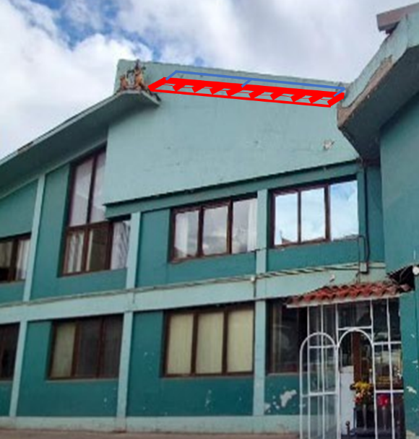

- Las dimensiones del ala a instalar son de:
- Largo: 9 metro.
- Ancho:1 metro
- La característica del techo tipo Aluzinc.
- Espesor: 0.35 milímetros.
- Color: teja (terracota).
- La estructura metálica.
- Tubo rectangular de 40x60, 1.5 mm (15 metro)
- Los accesorios.
- Tornillos tirafones de 3 pulgadas tarugos de ½ (12 inudades)
- La merma generada.
Del desperdicio generado después del servicio dado, será trasladado por el proveedor para una disposición final.

